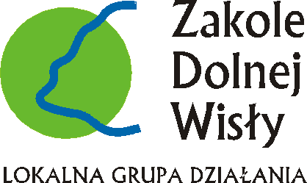
Formularz zgłoszeniowy
na Konferencję

Zintegrowany produkt turystyczno-kulinarny
Szlaku Tradycji i Smaku
„Niech Cię Zakole”
Prosimy o czytelne wypełnienie formularza

Imię i nazwisko uczestnika .....................................................................................
Adres zamieszkania ...............................................................................................
e-mail...............................................................................................................
Telefon kontaktowy................................................................................................

Dane osobowe zawarte w formularzu zgłoszeniowym będą wykorzystane wyłącznie w celach organizacyjnych szkolenia oraz dla potrzeb niezbędnych do realizacji przedsięwzięcia w ramach pomocy technicznej PROW 2007-2013 (zgodnie z ustawa z dn. 29.08.1997 r. o ochronie danych osobowych, Dz.U. z 2002 r. nr 101, poz.926, ze zm.)

Podpis ..............................................

Podpisany formularz należy przesłać mailem na adres a.pawlak@zakolewisly.pl lub faksem na numer 56 676 44 36 w nieprzekraczalnym terminie do 09.04.2014 r.

